一.难点主要在客户端：
码的生成和收款到帐的监听

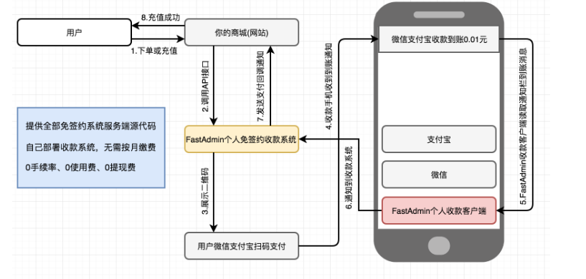
支付宝账号主要有次数限制，要经常更换支付宝账号。
现在一天只能生产21个二维码了

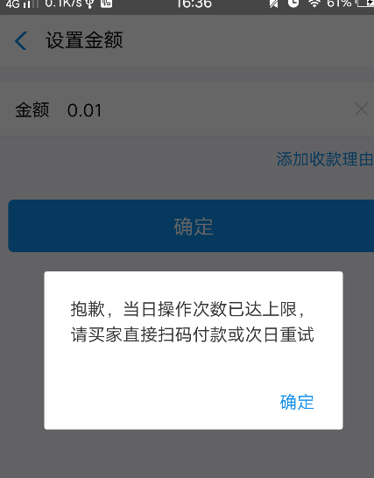
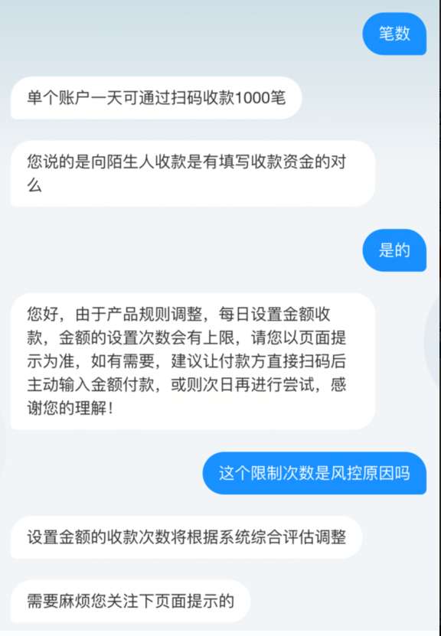

码生成思路：

1轮询是否需要码
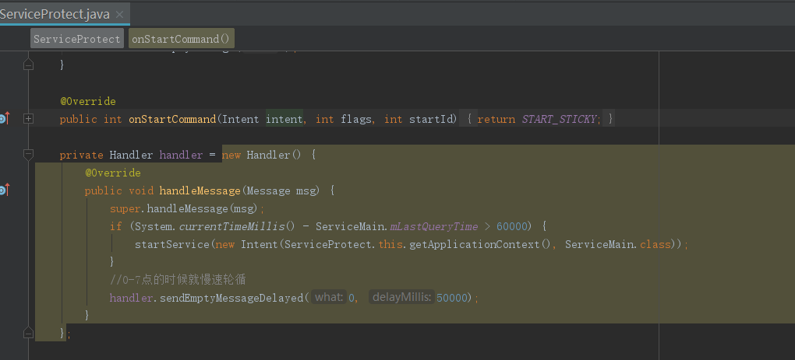

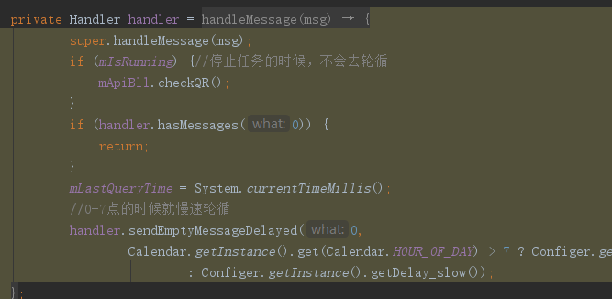

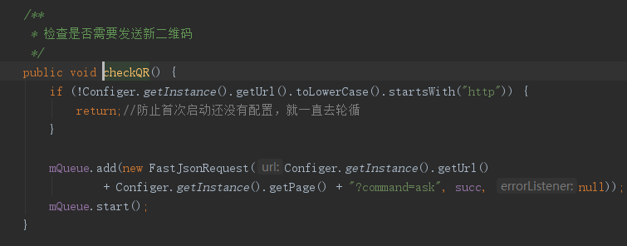

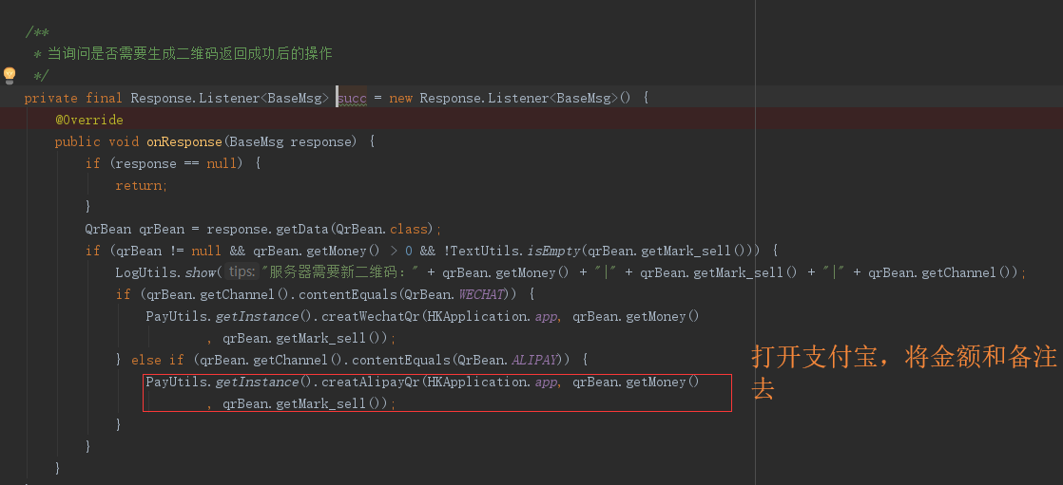

1.2 hook获得二维码url的回调方法
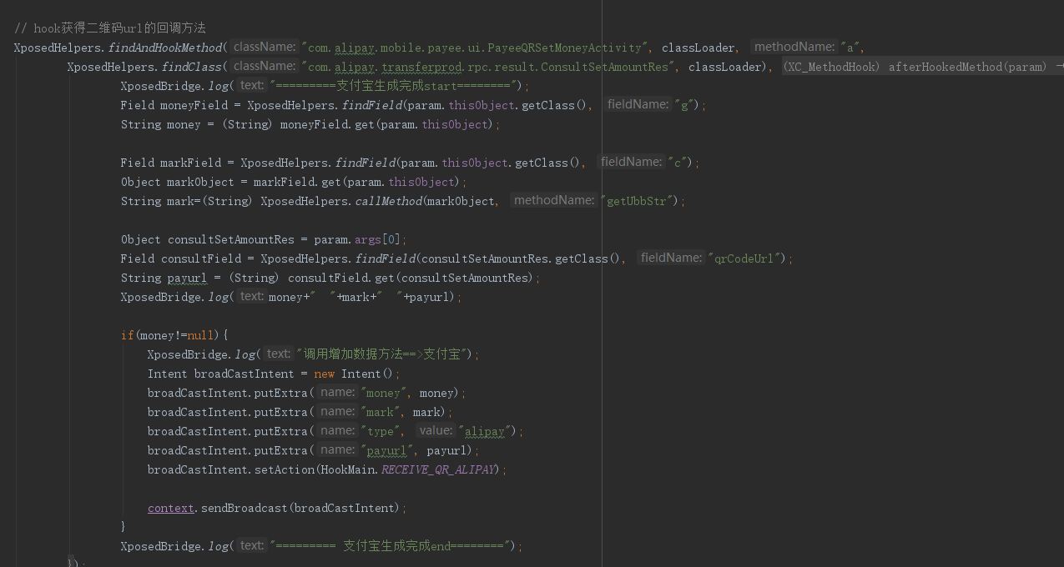

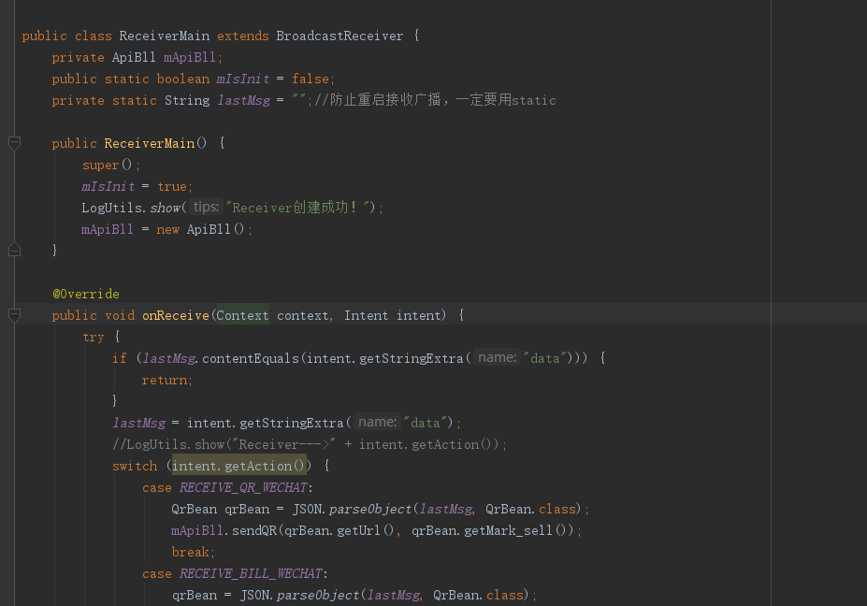

发广播然后接收，socket或者HTTP传到后台服务器

支付宝个人账号订单获取
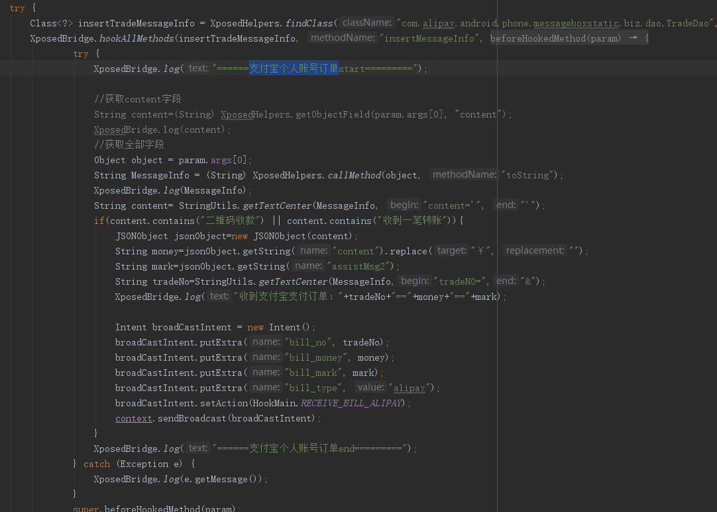

Hook获取 然后广播接收 发到后台服务器。

二．后端：
- 收款账号的管理
收款账号表
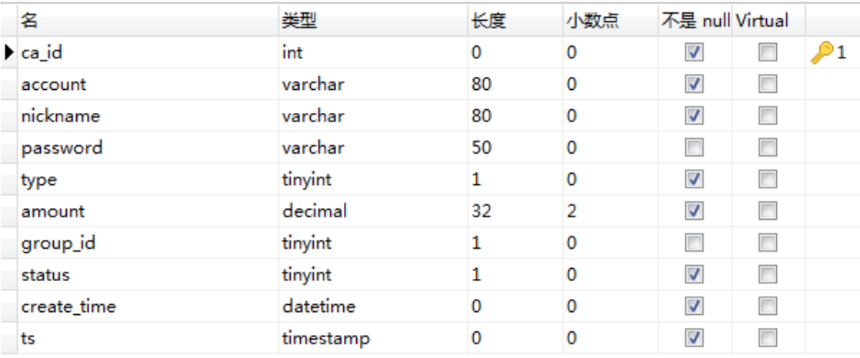
- 收款二维码的管理
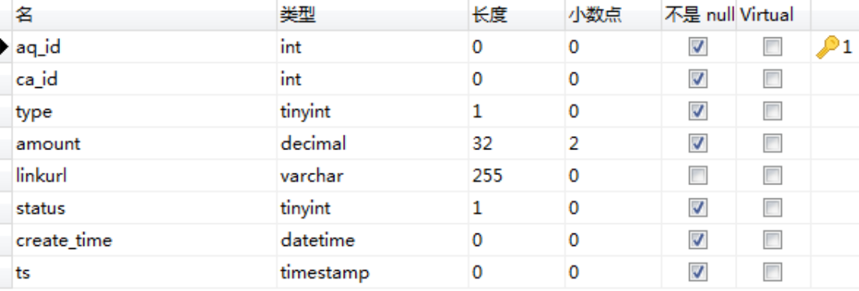
- 收款记录表
